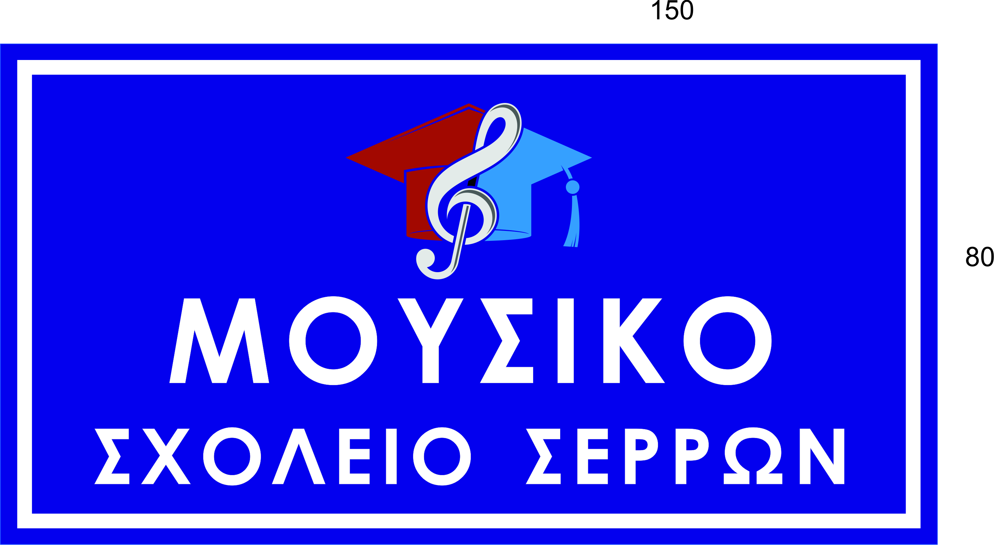

ΕΛΛΗΝΙΚΗ ΔΗΜΟΚΡΑΤΙΑ ΥΠΟΥΡΓΕΙΟ ΠΑΙΔΕΙΑΣ, ΘΡΗΣKΕΥΜΑΤΩΝ & ΑΘΛΗΤΙΣΜΟΥ
ΠΕΡΙΦΕΡΕΙΑΚΗ Δ/ΝΣΗ Π/ΘΜΙΑΣ & Δ/ΘΜΙΑΣ ΕΚΠ/ΣΗΣ ΚΕΝΤΡΙΚΗΣ ΜΑΚΕΔΟΝΙΑΣ
Δ/ΝΣΗ Δ/ΘΜΙΑΣ ΕΚΠ/ΣΗΣ ΣΕΡΡΩΝ
ΜΟΥΣΙΚΟ ΣΧΟΛΕΙΟ ΣΕΡΡΩΝ
(Γυμνάσιο – Λυκειακές Τάξεις)
1° χλμ οδού Σερρών - Νεοχωρίου
Τ.Κ.: 62124 Σέρρες
Πληροφορίες: Χρυσάνθη Παλάζη
Τηλ.: 2321035353
e-mail: mail@gym-mous-serron.ser.sch.gr
WebSite: www. musikoserron.gr

Σέρρες, 13-9-22
Αρ. Πρωτοκόλλου: 1254

Θέμα: Κατατακτήριες εξετάσεις για πλήρωση κενών θέσεων μαθητών/-τριών
στο Μουσικό Σχολείο Σερρών
Μετά από μετεγγραφές μαθητών μας προέκυψαν, δύο (2) κενές θέσεις στη Β’ Γυμνασίου, μια (1) κενή θέση στην Γ’ Γυμνασίου, έντεκα (11) κενές θέσεις στη Α΄ Λυκείου, δέκα τρεις (13) κενές θέσεις στην Β΄ Λυκείου και είκοσι επτά (27) κενές θέσεις στη Γ’ Λυκείου. Οι θέσεις θα καλυφθούν με τη διαδικασία των κατατακτηρίων εξετάσεων στα παρακάτω μαθήματα:
α. για τη Β΄ τάξη Γυμνασίου: Ευρωπαϊκή Μουσική Θεωρία και Πράξη, Ελληνική Παραδοσιακή Μουσική Θεωρία και Πράξη, καθώς και τα Υποχρεωτικά Ατομικά Μουσικά Όργανα (πιάνο, ταμπουράς) και προαιρετικά το Ατομικό Όργανο Επιλογής.
β. για τη Γ΄ τάξη Γυμνασίου: Ευρωπαϊκή Μουσική Θεωρία και Πράξη, Ελληνική Παραδοσιακή Μουσική Θεωρία και Πράξη, Ιστορία Μουσικής καθώς και τα Υποχρεωτικά Ατομικά Μουσικά Όργανα (πιάνο, ταμπουράς) και προαιρετικά το Ατομικό Όργανο Επιλογής.
γ. Για την Α΄ τάξη Λυκείου: Ευρωπαϊκή Μουσική - Θεωρία και Πράξη και Εισαγωγή στην Αρμονία, Ελληνική Παραδοσιακή Μουσική - Θεωρία και Πράξη, τα Υποχρεωτικά Ατομικά Μουσικά Όργανα (πιάνο, ταμπουράς ), Ιστορία Μουσικής και υποχρεωτικά το Ατομικό Όργανο Επιλογής.
δ. Για τη Β΄ τάξη Λυκείου: Αρμονία, Ανάπτυξη Ακουστικών Ικανοτήτων, Ελληνική Παραδοσιακή Μουσική, Ιστορία της Μουσικής, Υποχρεωτικό Ατομικό Όργανο Πιάνο και υποχρεωτικά το Ατομικό Όργανο Επιλογής.
ε. Για τη Γ΄ τάξη Λυκείου: Αρμονία, Ανάπτυξη Ακουστικών Ικανοτήτων, Μορφολογία, Ελληνική Παραδοσιακή Μουσική και υποχρεωτικά το Ατομικό Όργανο Επιλογής.
Οι αιτήσεις θα κατατίθενται στη γραμματεία του σχολείου μέχρι και τις 22/09/2022.
Η εξεταστέα ύλη έχει αναρτηθεί στην ιστοσελίδα του Σχολείου και στην είσοδο του κτιρίου.
Οι εξετάσεις θα πραγματοποιηθούν την Δευτέρα 25/09/2022 και ώρα 09:00 στο Μουσικό Σχολείο Σερρών.

Η Διευθύντρια
Δρ. Χρυσάνθη Παλάζη
Φιλόλογος

